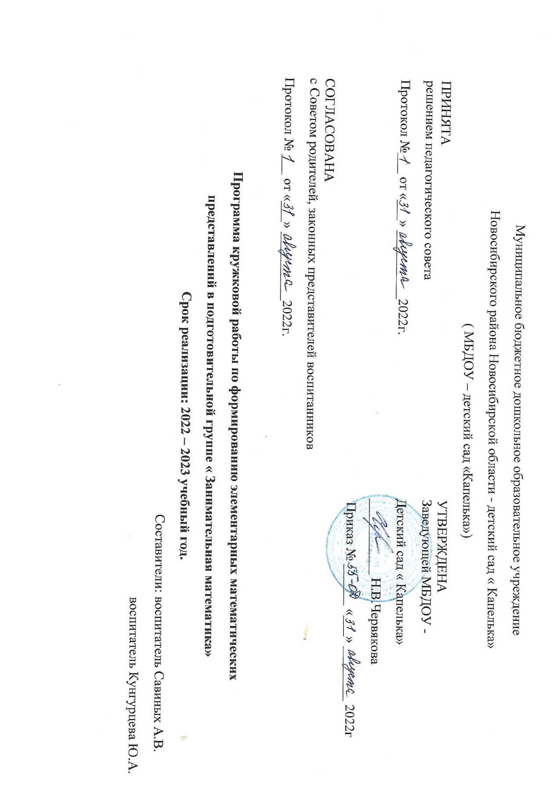

**1.Целевой раздел программы**

**Пояснительная записка**

Программа математического кружка «Занимательная математика» составлена на основе программы Помораевой И.А., Позиной В.А. « Формирование элементарных атематических представлений» (6-7 лет), рассчитана на 1 год. Программа направлена на формирование у дошкольников более высокого уровня познавательного и личностного развития.

Поскольку игровая деятельность является ведущей в дошкольном возрасте, особенностью работы является то, что данная деятельность представляет систему увлекательных игр и упражнений для детей с цифрами, знаками, геометрическими фигурами, тем самым позволяет качественно подготовить детей к школе.

Данная программа позволяет в доступной и интересной форме целенаправленно и ускоренно формировать воспитание. Дети старшего дошкольного возраста в игровой форме учатся выделять и обобщать признаки предметов, чисел; определять последовательность событий; у детей развиваются мыслительные операции анализа и синтеза.

Особенность программы «Занимательная математика» заключается в том, что ребенок не просто учится считать, а овладевать элементами логических действий сравнения, классификации, обобщения.

В программе предлагаются увлекательные игры и управления для логического мышления, позволяющие качественно подготовить детей к школе.

Педагогическая целесообразность программы «Занимательная математика» обусловлена тем, что именно в дошкольном возрасте и эмоциональное реагирование представляет собой способ понимания ребёнком особенностей окружающего мира. Реализация программы, принимает занимательный характер, предлагает систему увлекательных игр и упражнения математической направленности.

К тому же развитие - это не только объём знаний, полученных ребёнком, а умение пользоваться ими в разнообразной самостоятельной деятельности, это высокий уровень психических процессов, особенно важных для деятельности учения: логическое мышление, воображения, связной речи, это развитие таких качеств личности, как: любознательность, сообразительность, смекалка, наблюдательность, самостоятельность.

Занятия распределены по разделам:

* Количество и счёт
* Величина
* Ориентирование в пространстве и во времени
* Геометрические фигуры
* Логические задачи( приложение №2)

Образовательный процесс строится в соответствии с возрастами, психологическими возможностями и особенностями ребят, что предполагает возможную корректировку времени и режима занятий.

**Цель программы:** создание условий для углубления знаний детей по серсорному развитию.

**Задачи программы:**

* способствовать формированию общего представления о множестве и числе;
* способствовать формированию навыков количественного и порядкового счета в пределах 20;
* создать условия для знакомства с составом числа;
* способствовать развитию умений детей решать простейшие арифметические задачи;
* способствовать формированию умений соотносить количество предметов с соответствующей цифрой;
* создать условия для формирования умения сравнивать множества;
* обеспечить условия для знакомства с математическими знаками.

Методика «Кружка» учитывает возрастные особенности дошкольников и дидактические принципы развивающего обучения. Развивающие задачи решаются с учётом индивидуальности и темпом развития каждого ребёнка.

Развитие математических способностей включает взаимосвязанные и взаимообусловленные представления о пространстве, форме, величине, времени, количестве, их свойствах и отношениях, которые необходимы для интеллектуального развития детей, формирования грамматического строя речи, развития связной речи, способствуют общему умственному воспитанию ребенка.

**Ожидаемые результаты и способы определения их результативности:**

В конце учебного года предлагается с помощью специально разработанной методике помораевой И.А.. Позиной В.А. « Формирование элементарных математических представлений (6-7 лет), провести проверку уровня овладения детьми полученными знаниями, умениями и навыками.

**Дети должны уметь:**

* объединять группы предметов по общему признаку;
* считать до 20 и дальше (количественный и порядковый счёт до 20);
* называть числа в прямом порядке до 20;
* соотносить цифры и количество предметов;
* пользоваться цифрами и математическими знаниями;
* различать величины: длину, ширину, высоту;
* делить предметы на несколько равных частей;
* различать, называть: отрезок, угол, круг, овал, квадрат, прямоугольник, шар, куб;
* ориентироваться в окружающем пространстве и на плоскости (лист, страница);
* решать простейшие задачи;
* различать, называть: знаки больше, меньше, плюс, минус, равно.

**Дети должны знать:**

* состав числа первого десятка( из отдельных единиц) и состав первого пятка из двух меньших;
* предшествующее число, последующее число, соседние числа;
* как получить каждое число первого десятка, прибавляя единицу к предыдущему и вычитывая единицу из следующего за ним;
* называть текущий месяц года, последовательность всех дней недели, времен года.

**2. Содержательный раздел**

**2.1. Модель реализации программы**

**Перспективный план работы по реализации программы кружка**

**«Занимательная математика"**

|  |  |
| --- | --- |
| **Раздел** | **Задачи:** |
| **Количество и счёт** | Развивать самостоятельность, активность, знакомить со счетом в пределах 10, упражнять в составлении и решение простых задач на сложение и вычитание, закреплять понимание отношений между числами натурального ряда, развивать психические процессы: внимание, память, логические формы мышления. |
| **Геометрические фигуры** | Закреплять представления о геометрических фигурах и их свойствах. Развивать умение классифицировать геометрические фигуры по определённым признакам. Учить преобразовывать одни фигуры в другие. Изображение фигур в тетради в клетку, составление символических изображений из геометрических фигур. |
| **Определение величины** | Учить делить целое на две, четыре и более частей, осознавая, что целое всегда больше, чем его часть, а часть меньше, чем его целое. Закреплять умение сравнивать предметы по ширине, высоте, длине. Изображение фигур в тетради в клетку, составление символических изображений из геометрических фигур. |
| **Ориентировка во времени** | Уточнение и закрепление знаний о временах года, месяцах, днях недели. |
| **Решение логических задач** | Развития у детей приёмов мыслительной активности (анализ, синтез, сравнение, классификация, обобщение). |

**Форма организации кружка:**

* традиционные
* комбинированные
* практические
* игры, конкурсы

**Методы:**

* словесный метод обучения ( объяснение, беседа, устное изложение, диалог, рассказ)
* метод игры ( дидактические игры, на развитие внимания ,памяти, игры – конкурсы)
* практический ( выполнение работ на заданную тему, по инструкции)
* наглядный (с помощью наглядных материалов: картинок, рисунков, плакатов, фотографий
* показ мультимедийных материалов

**2.2. Образовательные технологии:**

1. Исследовательская деятельность;

2. «ТРИЗ»;

3.ИКТ – технологии;

4.Игровая технология;

5.Технология интегрированного зан

**2.3. РАБОТА С РОДИТЕЛЯМИ**

**Перспективный план работы с родителями по ФЭМП посредствам дидактических игр**

|  |  |  |
| --- | --- | --- |
| **Месяц** | **Тема** | **Форма проведения** |
| Сентябрь | «Формирование элементарных математических представлений 6-7 лет» | Памятка |
| Октябрь | «Учим математику дома» | Консультация |
| Ноябрь | «Не отрываясь отдел. Математика – занимательная игра» | Памятка |
| Декабрь | «Игры с геометрическими фигурами» | Памятка |
| Январь | «Дидактические игры по математике, рекомендуемые для проведения их дома» | Памятка |
| Февраль | «Развитие интеллектуальных способностей воспитанников через познавательно – математическую деятельность» | Папка – передвижка |
| Март | **«**Познавательно – математическое развитие дошкольников**»** | Выставка методической литературы |
| Апрель | «Волшебный сундучок» | Открытое занятие для родителей |
| Май | «Удовлетворённость проводимой работы по ФЭМП в ДОУ» | Анкетирование |

**2.4. Календарное планирование работы кружка**

**« Занимательная математика»**

|  |  |  |  |
| --- | --- | --- | --- |
| **Сентябрь** | **Количество и счет** | Закреплять умение считать до 10;математические загадки; работать со счётным материалам. | **« Незнайка в готях»**  **Цель:** учить видеть равное количество разных предметов, закрепить умение вести счёт предметов.  **« В какой сетке больше мячей»**  Цель: упражнять в сравнении чисел и в определении, какой из двух смежных чисел больше или меньше другого, учить воспроизводить множество. |
| **Величина** | Раскладывать предмета по возрастанью; способствовать развитию глазомера. | **«Кто быстрее подберёт коробку?»**  Цель: учить сопоставлять предметы по длине, ширине, высоте. |
| **Ориентировка во времени.**  **Ориентировка в пространстве.** | Закреплять временные представления. | **« 12 месяцев»**  Цель: закрепить понятие о месяцах. «Когда это бывает?» Математическая сказка  **« Художники» №2**  Цель: развитие ориентировки в пространстве. |
| **Геометрические фигуры** | Закреплять знания о геометрических фигурах квадрат, прямоугольник. | **« Сломанная машина»**  Цель: учить замечать нарушения в изображённом предмете.  « Приключения Маши и Вани» Математическая сказка. |
| **Октябрь** | **Количество и чёт** | Числа и цифры от 1 до 4. Соотнесение количества предметов с цифрой. Знаки + и - | **« Угадай какое число пропущено»**  Цель6 определять место числа в натуральном ряду, назвать пропущенное число. |
| **Ноябрь** | **Количество и счёт** | Числа и цифры от 1 до 5. Знаки + и -. Независимость числа от величины предмета, состав числа из двух меньших. Число и цифра 6, сложные числа из 2-х меньших. Знаки <, >, независимость числа от расположения предметов, загадки. | **«Матрёшки»**  Цель: упражнять в порядковом счёте, развивать внимание и память. |
| **Величина** | Длинный, короче, ещё короче, самый короткий. | **« Что шире, что уже?»**  Цель: упражнять в сравнении предметов по длине и ширине. |
| **Ориентировка в пространстве** | Понятия :лево, право, впереди, сзади. | **« Как расположены фигуры»**  Цель: учить детей располагать геометрические фигуры на плоскости.  « Лабиринт»,  « Помогите мышке добраться к сыру»,  « Что где находится?» |
| **Ориентировка во времени** | Повторение названий осенних месяцев. Части суток. | **« Когда это бывает?»**  Цель: закрепить знания о частях суток.  « Вчера, сегодня, завтра»  «Когда это бывает?»  « Какой сегодня день?» |
| **Геометрические фигуры** | Круг, квадрат, треугольник. Нахождение предметов в окружающей обстановке похожих на определённые геометрические фигуры. | **« Сложи из палочек»**  Цель: упражнять в составлении из палочек геометрические фигуры.  «Какие фигуры видишь?»  « Кто лишний и почему?» |
| **Декабрь** | **Количество и счёт** | Числа и цифры от 0 до 6, знаки + и -. Решение арифметических задач, установления равенства между двумя группами предметов, соотнесения количества предметов с цифрой, знаки <, >. | **« Поездка»**  Цель: учить детей в сравнении чисел и определении, какое из чисел больше или меньше.  « Яблоко»- математическая сказка. |
| **Величина** | Часть и целое. | **« Кто какого роста?»**  Цель: установление отношения между величинами.  « Снеговики» |
| **Ориентировка во времени и в пространстве** | Закрепления названий месяцев зимы. Закрепление понятий: слева – справа, впереди – сзади. Дни недели. | **« Клумба»**  Цель: закрепить понятие, что число предметов не зависит от расстояния между ними.  **« Путешествие»**  Цель: учить ориентироваться в пространстве.  « Назови пропущенное слово»,  «Найди игрушку», « Найди похожую». |
| **Геометрические фигуры** | Дорисовывание геометрических фигур. Выкладывание прямоугольника из счётных палочек, работа в тетради в клетку, деление квадрата на 2 и 4 равные части. | **« Сложи фигуру»**  Цель: составлять модели знакомых геометрических фигур из частей по образцу. |
| **Январь** | **Количество и счёт** | Числа и цифры от 1 до 8. Порядковый счёт, сложения числа 8 из двух меньших. Решение примеров на сложение и вычитание . Знаки <, >. | **« Встань на своё место»**  Цель: упражнять в порядковом счёте, в счёте по осязанию. |
| **Ориентировка во времени и в пространстве** | Знакомство с зимними месяцами. Повторение названий дней недели и частей суток. | **« Найди парную картину»**  Цель: ориентировка на плоскости листа, учить описывать расположение геометрических фигур на карточках. |
| **Величина** | Деление предметов на 4 части. Сравнение целое и части. | **« Чем отличаются полоски»**  Цель: учить в сопоставлении 10 предметов по длине. |
| **Геометрические фигуры** | Овал, прямоугольник, квадрат, треугольник, круг. | **« Где какие фигуры лежат?»**  Цель: учить классифицировать фигуры по 2 –м свойствам.  « Сколько треугольников?»  « Кто где живёт?» |
| **февраль** | **Количество и счёт** | Числа и цифры 1 – 9. Порядковый счёт. Сравнение смежных чисел. Число 10. Сложения числа 10 из двух меньших. | **« Живые числа»**  Цель: упражнять в прямом и обратном счёте в пределах 10. |
| **Геометрические фигуры** | Выкладывание из счётных палочек из предметов из разных фигур. Повторение названий геометрических фигур. | **«Кто быстрее найдет предмет?»**  Цель: упражнять в определении формы предметов и в соотнесении формы с геометрическим образцом. |
| **Ориентировка во времени** | Дни недели. Месяцы зимы. Части суток. |  |
| **Ориентировка в пространстве** |  | **« Куда бросим мяч?»**  Цель: продолжать учить ориентироваться в пространстве. |
| **Величина** | Длинный – короткий. Часть и целое. | **« Разложи по порядку»**  Цель :упражнять в сравнении предметов по длине и ширине.  «Где, чей дом?» |
| **Март** | **Количество и счёт** | Решение задач. Соотнесения числа и цифры. Составление чисел из двух меньших. Знаки <, >. | **« Аэродром»**  Цель: упражнять в счёте предметов и в порядковом счёте в пределах 10.  « заполни пустые клетки» |
| **Величина** | Сравнение предметов по всем показаниям величины. | **« Сосчитай, не ошибись»**  Цель: закрепить знания о том, что число предметов не зависит от их размеров. |
| **Геометрические фигуры** | Работа в тетради в клетку. Работа со счётными палочками. Повторение названий геометрических фигур. | **« Кто больше увидит?»**  Цель: закрепление знаний о геометрических фигурах.  « Гном строит дом» |
| **Ориентировка во времени и в пространстве** | Повторение названий месяцев осени и зимы. Знакомство с месяцами – март. Характерные приёма времени года. | **«Угадай где стоит»**  Цель: учить овладевать пространственными представлениями.  «Лови, бросай, дни недели называй»  « Неделя стройся»  «День и ночь- сутки прочь». |

|  |  |  |  |
| --- | --- | --- | --- |
| **Апрель** | **Количество и счёт** | Решение задач на сложение и вычитание. Установление соответствия между цифрой и числом. | **« Сосчитай правильно»**  Цель: упражнять в счёте предметов по осязанию.  **«Теремок» - математическая сказка**  « Игра с разноцветными прищепками» |
|  | **Геометрические фигуры** | Четырёхугольники. Повторение круг, овал, треугольник. | **« Найди свою фигуру»**  Цель: учить детей различать и правильно называть геометрические фигуры, выбирать фигуры по зрительно воспринимаемому образцу.  « Укрась коврик»  «Что на что похоже?» |
|  | **Ориентировка во времени и в пространстве** | Повторение названий весенних месяцев. Характерные особенности времен года. Части суток. Ориентировка на листе бумаги в клетку. | **« Найди нужную картину»**  Цель: учить овладевать пространственными представлениями.  « Времена года»  **«Назови скорей»**  Цель: формирование знаний о днях недели. |
|  | **Величина** |  |  |
| **Май** | **Количество и счёт** | Решение задач. Порядковый счёт. Решение математических загадок. Повторение изученного материала. | **« Каких кружков больше?»**  Цель: упражнять в счёте и отсчёте предметов в пределах 10.  **« Сколько разных игрушек»**  Цель: закрепление знаний об основном правиле счёта: считать можно в любом направлении, не пропуская ни один предмет.  « Напиши цифру» |
|  | **Геометрические фигуры** | Рисование предметов из заданных фигур**.** Создание символических предметов из фигур. | **«Кто быстрее найдёт»**  Цель: учить сопоставлять результаты зрительного и осязательно – двигательного обследования геометрических фигур. |
|  | **Величина** |  |  |
|  | **Ориентировка в пространстве и во времени** | Работа в тетради и в клетку. Повторения названия месяцев года. | **« Подумай и закрась»**  Цель: развивать умение выделять признаки предметов.  « Назови скорей»  « Нарисуй правильно» |

**3. ОРГАНИЗАЦИОННЫЙ РАЗДЕЛ**

**Расписание**

Продолжительность занятий - 30 минут

1 занятие в неделю - четверг

**Кадровые условия**

Программу реализуют:

Савиных Анна Владимировна–воспитатель

высшая категория,

Кунгурцева Юлия Александровна - воспитатель

первая категория.

**Развивающая предметно-пространственная среда**

В группе создан уголок «Занимательная математика». В него вошли развивающие игры, которые помогли развитию познавательных способностей, формированию интереса к деятельности с числами, геометрическими фигурами, величинами. Предлагаемые настольно-печатные игры позволяют развивать логическое мышление, навыки счёта, знакомят с цифрами, способствуют развитию произвольного внимания, эмоционального контроля, усидчивости. Удачно используются игры, в которых необходимо бросать кубик и делать ход в соответствии с выпавшим количеством очков. Двигаясь по схеме, трассе фишками, каждый ребёнок упражняется в запоминании порядка следования чисел. В уголке размещён разнообразный занимательный материал, чтобы каждый из детей мог выбрать себе игру по интересам. Вся работа в уголке занимательной математики организована с учётом индивидуальных особенностей детей.

**Литература:**

* Помораева И. А., Позина В. А. Занятия по формированию элементарных математических представлений. Мозаика –Синтез, 2001.
* Колесникова Е. В. «Программа математические ступеньки».
* Носова Е. А. Логика и математика. СПб., Детство-ПРЕСС, 2002.
* Михайлова З. А., Иофе Э. Н. Математика от трёх до семи. СПб.: Детства-ПРЕСС, 2001.
* Арапова- Пискарева Н. А. Формирование элементарных математических придставлений. Мозаика – Синтез, 2010.
* Алябьева Е. А. Развитие логического мышления и речи детей 5 – 8 лет.М., 2007.
* Новикова В. П. Математика в детском саду. М. :Мозаика – Синтез, 2007.
* Зайцев В. В. Математика для дошкольников. Волгоград, Учитель 2003.
* Колесникова Е. В. Математика для дошкольников 5 – 6 лет. М.: ГНОМ и Д, 2001.
* Шевелев К. В. Дошкольная математика в играх. М. 2005.
* Новикова В. П. «Математика в детском саду. Подготовительная группа» - М.: Мозаика – Синтез, 2006.
* Помораева И. А., Позина В. А. «Занятия по формированию элементарных математических представлений в подготовительной к школе группе детского сада» - М.: Мозаика – Синтез, 2012.